AS D'OR meilleur inventeur Festival International des Jeux de Cannes
GOBELET D'OR Concours des Créateurs de Jeux de Boulogne Billancourt (sous le nom de Babylone)
BOUCLE D'OR Concours International de Créateurs de Jeux de Société de Besançon (sous le nom de Qenji)

KHAN TSIN
2 joueurs, « Nord » et « Sud », à partir de 8 ans – auteur : Claude Leroy – © 2006 JACTALEA

THEME
Le dragon sans queue ni tête figure une Chine mythique, morcelée en 36 cases-fiefs, que se disputent 36 barons, querelleurs et instables, dits aussi « barons volants ».
PREPARATIFS
Chacun se place à une extrémité du dragon, « Sud » du côté qui commence par une case « double » (à 2 paires de griffes), « Nord » de l’autre côté.
Les 2 joueurs « colorient » le dragon : « Sud » répartit à sa guise sur 12 des 36 cases les 12 barons rouges, puis « Nord » répartit à sa guise sur 12 autres cases les 12 barons noirs ; on termine en plaçant les blancs sur les cases restées libres.

BUT DE LA PARTIE

Obtenir le premier un baron « 9 fois grand », au sommet d’une pile de 3 x 3 couleurs, pour le sortir du dragon et devenir Empereur.

QUI JOUE QUOI ?

Personne n’est propriétaire d’une couleur ; chacun doit jouer, dans tous les cas, et quelle qu’en soit la couleur, un des 4 barons les plus proches de soi.

Conséquence logique : à mesure que des cases se vident, vous pourrez jouer des barons situés de plus en plus loin à l’intérieur du dragon.
COMMENT DEPLACER UN BARON ?
Un baron ne se déplace que pour grandir : il grandit en se superposant à d’autres, créant ou grossissant des piles, et devient ainsi « suzerain ».
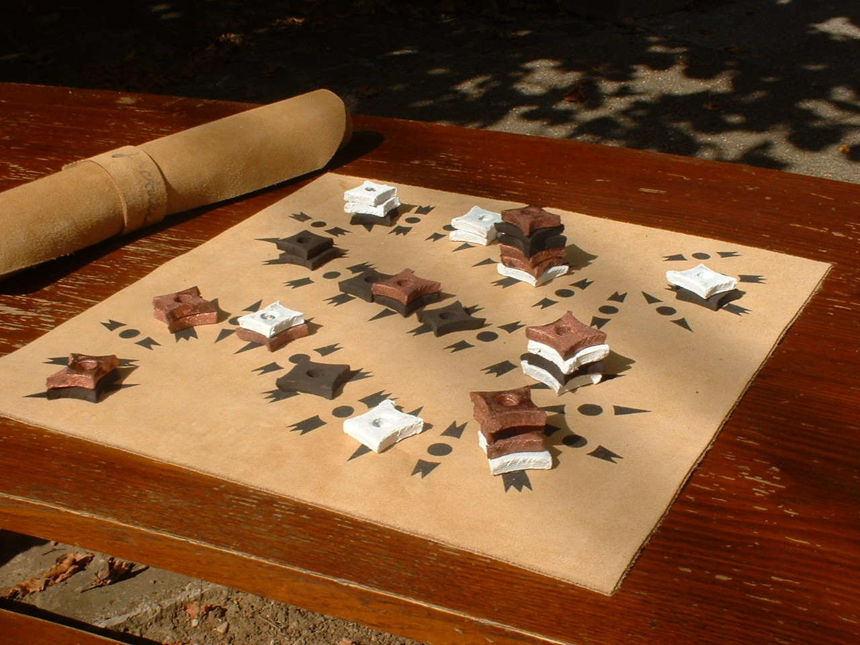
Pour créer ou grossir ces piles, un baron « s’envole », vers l’avant ou l’arrière, pour aller directement se percher sur n’importe quel autre baron, quelle que soit la distance qui les sépare.
Bien entendu, si vous l’envoyez loin, il cessera d’être un de vos 4 « proches », et vous en perdrez le contrôle dans l’immédiat. Si vous l’envoyez très loin, il peut devenir un des 4 « proches » de l’adversaire, et l’adversaire pourra le rejouer au coup suivant…
* On ne peut JAMAIS se poser sur une case vide.

PRIVILEGES ET DEVOIRS D’UN SUZERAIN
Un baron devenu suzerain peut se déplacer seul, ou en emmenant sous lui un, plusieurs ou la totalité de ses « vassaux ».
Mais un suzerain s’interdit de « déchoir » : il doit se retrouver à l’arrivée en position plus haute que sur sa case de départ (s’il quitte une pile de niveau 3, il doit donc obtenir une pile au moins de niveau 4 à l’arrivée).
Il doit aussi respecter le « principe d’harmonie » : une pile ne peut comporter plus de 3 fois la même couleur.
Si vous ne pouvez jouer sans « déchoir » ou violer le « principe d’harmonie », vous devez passer votre tour, et c’est à l’adversaire de rejouer, tant que cette situation persiste (on ne peut passer son tour si on a un coup jouable).

CONSEILS AUX DEBUTANTS : COMMENT CONTRER VOTRE ADVERSAIRE ?

Essayez la tactique des cadeaux empoisonnés : « saturez » les piles qu’il prépare en leur ajoutant des couleurs indésirables, qui « tueront » leur complémentarité.
Gardez à l’esprit que si votre adversaire « termine », en la portant au niveau 9, une des piles que vous aurez commencées, c’est lui qui va la sortir du dragon, et gagner la partie !

Variantes pour joueurs avertis :

Pour augmenter encore le nombre de combinaisons…

* autorisez-vous à inverser une pile que vous déplacez avant de la reposer, et/ou à inverser, en la retournant, la pile obtenue après l’avoir reposée…
* essayez la formule à 2 vitesses :
- le vol devient réservé aux déplacements « longs », à plus de 4 barons de distance.
- pour les déplacements courts, les barons « bondissent » d’un baron à l’autre : un bond à partir d’une case « simple », 2 à partir d’une case « double », 3 depuis une case « triple » (= portant 3 paires de griffes).
Venez jouer avec nous sur www.jactalea.com!
(Ce matériel ne convient pas à un enfant de moins de 36 mois)

© 2006 JACTALEA, 26 r Pasteur 30170 St Hippolyte du Fort Contact auteur : claudeleroy36 @free.fr !

